Vendredi 15 mai
Grammaire
Dans chaque phrase, encadre le verbe en rouge et souligne le complément du verbe ( qui, quoi, de qui, de quoi?) en rouge également. Entoure le sujet en bleu. Souligne en vert les compléments de phrase (où, quand, comment ?)
Pour chaque phase tu devras donner l’infinitif du verbe, à quel temps est-il conjugué, et à quelle personne de conjugaison (1ère du singulier, 2ème du singulier, etc).
1) Le manoir, au bout de l’allée, abrite de nombreux mystères.

Infinitif :……………………. Temps : …………………………. Personne de conjugaison : ……………

2) Les crocodiles attaquent leurs proies par surprise.

Infinitif :……………………. Temps : …………………………. Personne de conjugaison : ……………

3) Ce soir, nous irons danser au bal de fin d’année.

Infinitif :……………………. Temps : …………………………. Personne de conjugaison : ……………

4) La fête foraine ouvrira ses portes vendredi prochain dans la ville voisine.

Infinitif :……………………. Temps : …………………………. Personne de conjugaison : ……………

Conjugaison

Conjugue le verbe vernir à l’imparfait, présent, futur.

Mathématiques
Tout d’abord, il te faut confectionner trois cocottes en papier.
Chaque cocotte représentant une table de multiplication, il y aura donc 3 tables de multiplication à revoir.
Les tables de 7, 8 et 9.
Note à l’intérieur des cocottes les tables de multiplication en commençant par « 2 x 7 jusqu’à 9 x 7 ». N’oublies pas de noter le résultat aussi.
Une fois les cocottes terminées, tu peux réviser grâce à elles tes tables de multiplication ou tenter un duel.

Géométrie
Symétrie axiale.
Reproduis le coté manquant.
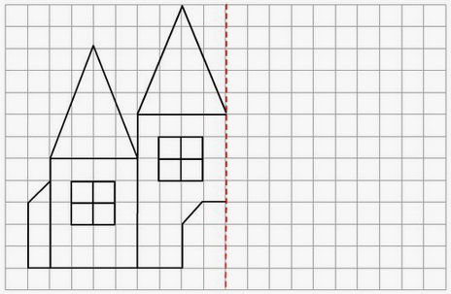

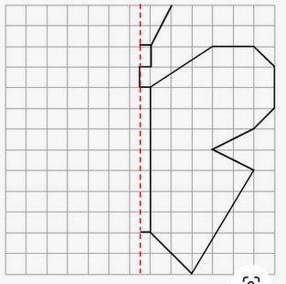

Le petit bac
Remplis ce tableau avec des noms correspondants à la lettre et au thème choisi.
 | Fruit | Ville | Objet | Métier
B
F
C
T

Problèmes.
Lucie a fait tomber sa pochette de collection timbre. La pochette contenait 653 timbres. Elle en a perdu 42 durant la chute. Combien reste-il de timbres dans sa collection ?
………………………………………………………………………………………………….………………………………………………………………………………………………….………………………………………………………………………………………………….………………………………………………………………………………………………….

